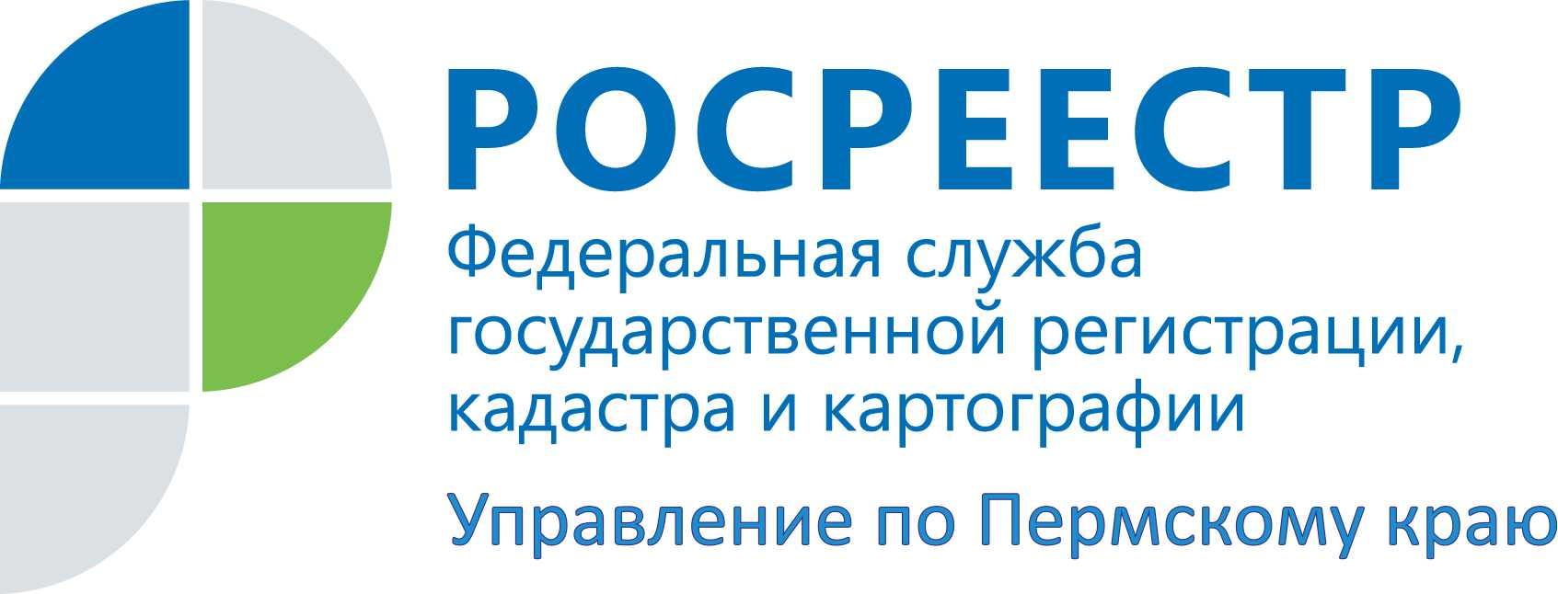

ПРЕСС-РЕЛИЗ
В Пермском крае сокращаются сроки регистрации прав на недвижимость для инвестпроектов
В 2016 году в Пермском крае Управление Росреестра сокращает сроки проведения регистрации прав, ограничений (обременений) прав в отношении недвижимого имущества, непосредственно связанного с реализацией инвестиционного проекта, имеющего статус «приоритетный», присвоенный в порядке, установленном Правительством Пермского края и (или) соглашением о государственно-частном партнерстве (на основании информации, предоставленной Агентством по инвестициям и внешнеэкономическим связям Пермского края и предъявленной при приеме документов на государственную регистрацию прав), в случае предоставления документов заявителем (представителем заявителя) лично или посредством почтового отправления - до 4 рабочих дней; на основании документов, представленным в форме электронных документов, электронных образов документов и представленного в электронной форме заявления о государственной регистрации прав – до 3 рабочих дней. Реализация данных мероприятий направлена на улучшение инвестиционного климата в Пермском крае.
Максимальный срок регистрации, установленный законодательством, не должен превышать 10 рабочих дней. Управлению к концу 2015 года удалось сократить средние сроки проведения государственной регистрации прав на недвижимое имущество до 6 дней. В 2014 году срок регистрации составлял в среднем 9 дней. В Прикамье по большинству видов регистрационных действий (сделки купли-продажи недвижимости, регистрация ипотеки и т.д.) государственная регистрация осуществляется в течение 5 рабочих дней. В мае 2015 года до 5 рабочих дней были сокращены сроки оформления прав на объекты жилой недвижимости. Пятидневный срок установлен для регистрации права собственности на основании договора долевого участия в строительстве многоквартирного дома, заключенного в соответствии с Федеральным законом от 30.12.2004 № 214-ФЗ «Об участии в долевом строительстве многоквартирных домов», а также на объекты индивидуального жилищного строительства, расположенные на земельном участке, предназначенном для индивидуального жилищного строительства либо для ведения личного подсобного хозяйства.
Об Управлении Росреестра по Пермскому краю
Управление Федеральной службы государственной регистрации, кадастра и картографии (Росреестр) по Пермскому краю является территориальным органом федерального органа исполнительной власти, осуществляющим функции по государственной регистрации прав на недвижимое имущество и сделок с ним, землеустройства, государственного мониторинга земель, а также функции по федеральному государственному надзору в области геодезии и картографии, государственному земельному надзору, надзору за деятельностью саморегулируемых организаций оценщиков, контролю деятельности саморегулируемых организаций арбитражных управляющих, организации работы Комиссии по оспариванию кадастровой стоимости объектов недвижимости. Осуществляет контроль за деятельностью подведомственного учреждения Росреестра - филиала ФГБУ «Федеральная кадастровая палата Росреестра» по Пермскому краю по предоставлению государственных услуг Росреестра. Руководитель Управления Росреестра по Пермскому краю – Лариса Аржевитина.
https://rosreestr.ru
http://vk.com/public49884202
Контакты для СМИ
Пресс-служба Управления Федеральной службы
государственной регистрации, кадастра и картографии (Росреестр) по Пермскому краю

Светлана Пономарева
+7 342 218-35-82
Диляра Моргун, Наталья Панкова
+7 342 218-35-83
press@rosreestr59.ru

